Pfefferminze
Heilwirkung: Die Blätter werden bei Gallenbeschwerden und „verdorbenem Magen“ eingesetzt.
Verwendung in der Küche: als Gewürz
Spaghetti mit leichtem Joghurt-Minze-Pesto
Zutaten:
15g Cashewkerne
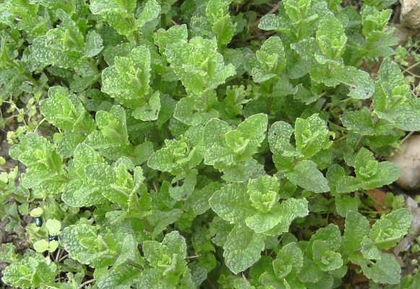
50g Spaghetti
Salz
Minze
5 EL fettarmes Joghurt
1TL Olivenöl
Zitronensaft
Pfeffer
5g geriebener Parmesan

Spaghetti mit leichtem Joghurt-Minze-Pesto

Zubereitung:

Cashewkerne in einer Pfanne ohne Fett rösten. Nudeln in kochendem Salzwasser zubereiten. Minze waschen und die Blättchen von den Stielen abzupfen. Joghurt, 1EL Wasser, Öl, Cashewkerne und Minzblättchen pürieren und mit etwas Zitronensaft, Salz und Pfeffer abschmecken. Nudeln abgießen und mit dem Pesto vermengen, geriebenen Parmesan darüber geben.

Gänseblümchen
Heilwirkung: Blätter als Heilmittel bei Hauterkrankungen, als entwässerndes Kraut, in der Volksmedizin sehr vielfältig verwendet.
Verwendung in der Küche: Blüten, Knospen und Blätter können für Salate und andere Speisen verwendet werden.
Gänseblümchensuppe
Zutaten:
2 Handvoll Gänseblümchen
1 EL Sonnenblumenöl
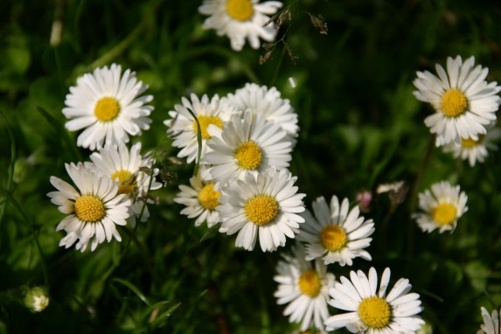
1 Liter Hühnerbrühe
1 Scheibe Roggenbrot
1 EL Sonnenblumenöl
Gänseblümchen zum Garnieren

Gänseblümchensuppe

Zubereitung:
Gänseblümchen grob hacken. Öl erhitzen, Gänseblümchen kurz darin andünsten. Brühe dazu gießen und aufkochen. Brot in Würfel schneiden. Öl erhitzen und Brotwürfel darin bräunen. Suppe in Suppentassen füllen und mit Brotwürfeln und Gänseblümchen bestreut servieren.

Basilikum

Heilwirkung: Ein Tee der Blätter wirkt verdauungsfördernd.

Achtung! In der Schwangerschaft sollte man Basilikum nicht in größeren Mengen verwenden.
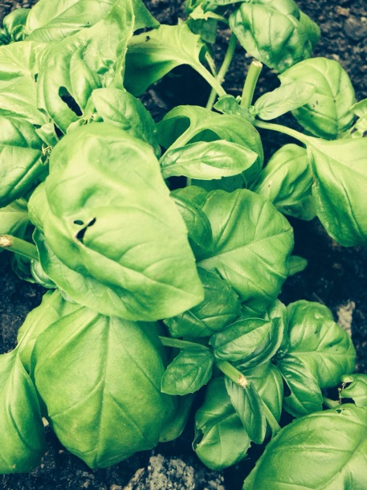
Verwendung in der Küche: Blätter als Gewürz

Kalte Basilikumsuppe
800 ml Buttermilch, 1 Bund-Basilikum
1/4 Chilischote, Salz
200g Camembert

Kräuterbrösel:
200g Dinkelbrot, würfelig geschnitten,
je ein Bund Basilikum und Petersilie,
Salz, Pfeffer, - alles zusammen fein mixen.

Kalte Basilikumsuppe

Zubereitung:

Für die kalte Buttermilch-Basilikum-Suppe die Buttermilch mit Basilikum, Essig und der grob gehackten, entkernten Chilischote mixen und mit Salz und Pfeffer kräftig würzen.
Die Buttermilch-Basilikum-Suppe in kalten Suppentellern anrichten, die im Backrohr erwärmten, leicht geschmolzenen Camembertstücke hineinsetzen und alles mit Kräuterbröseln bestreuen. Mit Basilikumblättern garnieren.

Rosmarin

Heilwirkung: Blätter gegen Verdauungsbeschwerden, Appetitlosigkeit.

Verwendung in der Küche: Blätter als Gewürz

Italienischer Burger
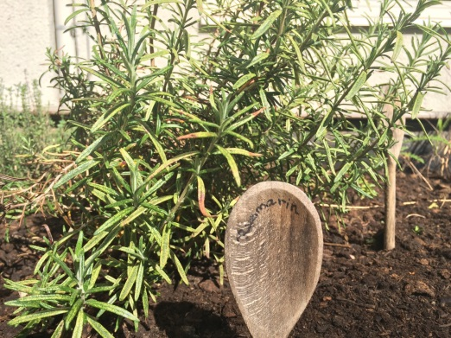
500 g mageres Rinderfaschiertes
Eine rote Zwiebel
2 EL Petersilie
1 EL Thymian
1 EL Rosmarin
4 Stk. Ciabatta
70 g Rucola
4 EL Mayonnaise 25% Fett
2 EL frisches Basilikum
10 Stk. Schwarze Oliven

Italienischer Burger

Zubereitung:

Für den Burger die Kräuter zerhacken und in einer großen Schüssel mit dem Fleisch vermischen. In vier Knödel aufteilen und mit der Hand flachdrücken.
Die Burger von beiden Seiten 3 bis 4 Minuten grillen.
In der Zwischenzeit die Mayonaise mit den gehackten Oliven und dem Basilikum vermischen und mit Pfeffer würzen.

Die Burger in gerösteten Ciabatta mit einem Löffel italienischer Mayonnaise und Rucola garniert servieren.
Dazu passt grüner Salat.

Bärlauch

Heilwirkung: zusammenziehend, anregend, antibiotisch, blutreinigend, entzündungshemmend, harntreibend, schleimlösend,

Verwendung in der Küche: die Blätter für Brotaufstrich, als Pesto, als Bereicherung von Salaten
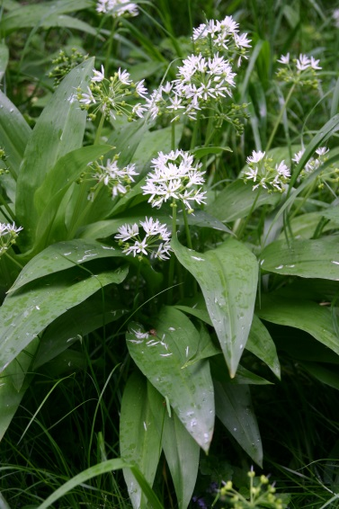

Bärlauchpesto
Zutaten:
200 g. Bärlauch
5 Stück Knoblauchzehen
150 ml Olivenöl
50 g. geriebenen Parmesan
30 g. Pinienkerne
Salz

Bärlauchpesto

Zubereitung:

Bärlauch gut waschen und abtropfen lassen. Die Pinienkerne in einer Pfanne ohne Fett rösten.
Knoblauch schälen und grob hacken. Pinienkerne und Knoblauch mit dem Bärlauch in einen Mixer geben und zerkleinern. Dann Salz, Parmesan und Olivenöl zugeben und weiterrühren, bis eine cremige Sauce entstanden ist.

Rhabarber

Heilwirkung: Die Wurzel wirkt entwässernd und verdauungsfördernd.

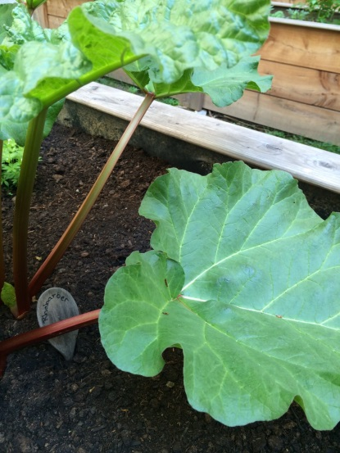
Verwendung in der Küche: Die Stiele werden vor allem für Kompott und Kuchen verwendet.

Rhabarber-Chutney
Zutaten:
1 kg Rhabarber
2 Schalottenzwiebel, Ingwerwurzel, 1 Chillischote,
100g Rosinen, 100g getrocknete Marillen,
1 unbehandelte Limette und 1 unbehandelte Orange,
3 El Honig, 350g Zucker,
½ TL Curry, ½ TL Kreuzkümmel, 1 TL Senfkörner,
etwas Zimtpulver
200 ml Apfelessig, Salz, etwas Alkohol (hochprozentig)

Rhabarber-Chutney

Zubereitung:
Die Rhabarberstangen schälen und in ca. 3 cm lange Stücke schneiden. Die Schalotten schälen und würfelig schneiden.
Von der Orange und der Limette etwas Schale abreiben und den Saft auspressen. Ingwerwurzel schälen und fein reiben. Chilischote in sehr feine Ringe schneiden. Getrocknete Marillen kleinwürfelig oder in Stifte schneiden.
Alle Zutaten mit 200 ml Wasser in einen Topf geben und ca. 15 Minuten ziehen lassen. Danach aufkochen und bei geringer Hitze ca. 1 Stunde köcheln lassen, bis das Chutney eine dickliche Konsistenz angenommen hat. Währenddessen immer wieder umrühren. Das Chutney ist fertig, wenn Sie den Kochlöffelstiel über den Topfboden ziehen und eine Spur sichtbar bleibt.

Das Rhabarber-Chutney noch heiß in vorbereitete Twist-off-Gläser füllen, einige Tropfen Alkohol darüberträufeln, anzünden und fest verschließen. Mit dem Deckel nach unten auf ein Geschirrtuch stellen und auskühlen lassen.

Melisse

Heilwirkung: Die Blätter werden als Tee bei Einschlafstörungen und nervösen Magen-Darm-Beschwerden verwendet, aber auch zur Appetitanregung. Virusstatische Wirkung bei Fieberblasen.

Verwendung in der Küche: Blätter als Gewürz und für Sirup.

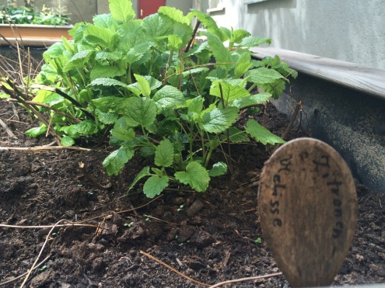
Minze-Melissen-Sirup
Zutaten:
2 Bund Zitronenmelisse
1 Bund Pfefferminze
4 unbehandelte Zitronen oder 150ml Zitronensaft
6 Esslöffel Zitronensäure
3 Liter Wasser
2 kg Zucker

Minze-Melissen-Sirup
Zubereitung:
Zitronenmelisse und Pfefferminze in einen großen Topf geben.
Die frischen Zitronen werden heiß abgewaschen, in Scheiben geschnitten und in den Topf gegeben, oder es wird Zitronensaft zugegossen. Mit dem Wasser gut bedecken, die Zitronensäure einrühren und kurz aufkochen lassen.
Den Ansatz 1-2 Tage und Nächte ziehen lassen. Danach die Kräuter und Zitronen entfernen und abseihen. Den Zucker in den Topf geben und alles 5 Minuten aufkochen. Den heißen Sirup durch einen Filter in die vorgesehenen Flaschen füllen. Zuschrauben, abkühlen lassen und dann sehr kühl lagern. Dort hält der Sirup bis zu einem Jahr.

Brennnessel

Heilwirkung: Die Blätter, Samen und Wurzeln werden zur Durchspülung der Harnwege verwendet.
Verwendung in der Küche: Junge Brennnesselblätter als Gemüse.
Brennnessel-Frischkäse
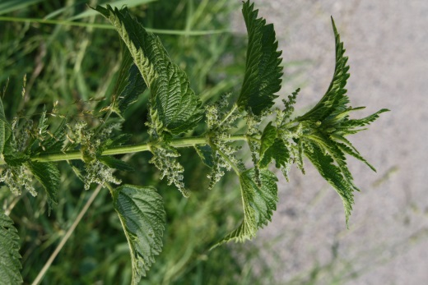
Zutaten:
150g frische Brennnessel
250g Frischkäse
2 Esslöffel Schlagobers
Pfeffer aus der Mühle
1 Esslöffel Zitronensaft und Salz

Brennnessel-Frischkäse
Zubereitung:
Die Brennnesseln überbrühen, dann abschrecken, danach trocken schütteln.
Die Blätter werden von den Stängeln gezupft und fein gehackt.
Der Frischkäse wird mit dem Schlagobers, dem Zitronensaft und mit Salz und Pfeffer verrührt, danach werden die gehackten Brennnessel dazu gemischt.
Dieser Aufstrich schmeckt sehr gut zusammen mit Weißbrot.

Kürbis
Heilwirkung: Kürbiskerne harntreibend, werden bei Blasenschwäche und bei Prostatabeschwerden verwendet.

Verwendung in der Küche: Kürbisfleisch, Kürbiskerne

Kürbis-Kartoffel-Laibchen
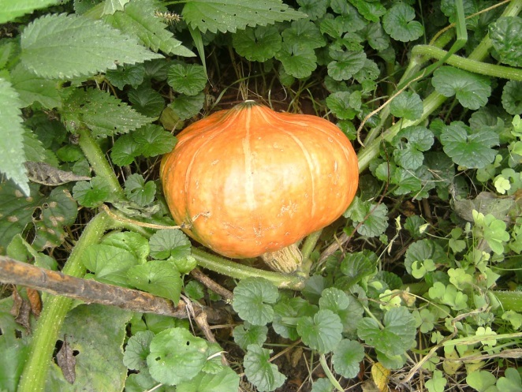
Zutaten:
1 EL gehackte Dille
4 Stück Eier
4 Stück große Kartoffeln
800 Gramm Kürbis
5 EL Öl
1 Prise Salz
4 EL Semmelbrösel

Kürbis-Kartoffel-Laibchen

Zubereitung:

Die Kartoffeln kochen, schälen, abkühlen lassen und reiben
Den Kürbis schälen, die Kerne entfernen und reiben.
Die überschüssige Flüssigkeit ausdrücken.

Den geriebenen Kürbis mit den Kartoffeln, Brösel, Eier und Gewürzen vermengen.

Das Öl in einer Pfanne erhitzen, aus der Kürbis-Kartoffelmasse Kugeln formen, in die Pfanne legen und flach drücken.
Von beiden Seiten knusprig braten.
Die Laibchen auf Küchenpapier abtropfen lassen.

Schafgarbe

Heilwirkung: Das blühende Kraut wirkt als Tee verdauungsfördernd und appetitanregend.

Verwendung in der Küche: als Gemüse

Schafgarbensuppe

Zutaten:
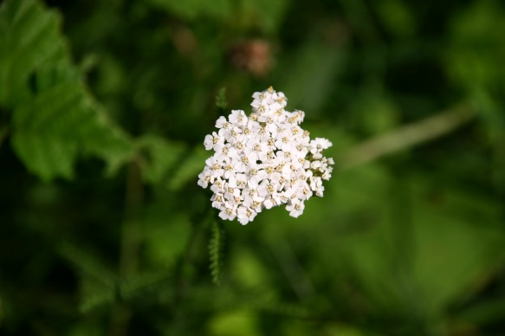
1 Schafgarbe (Blütendolden)
½ Liter Gemüsesuppe
2 EL Schafgarbe (Blätter)
1 Zwiebel
100g Erbsen
150 ml Schlagobers
1 Ei
1 Eigelb
Salz, Pfeffer

Schafgarbensuppe

Zubereitung:

Die Blätter waschen und trocken tupfen, fein hacken, die Blüten zupfen und beiseite legen.

Die Zwiebel schälen, klein würfelig schneiden und in Butter glasig dünsten. Schafgabenblätter mit den Erbsen dazugeben und 5min. mitdünsten. Mit 200ml Brühe ablöschen, aufkochen und mit dem Pürierstab pürieren.
Restliche Brühe mit den Blüten unter das Püree rühren und abschmecken. Schlagobers, Ei und Eigelb verquirlen und mit dem Schneebesen in die Suppe rühren. Erwärmen und sofort servieren.

Oregano

Heilwirkung: Als Tee verdauungsfördernd, appetitanregend, pilzhemmend und teilweise antiviral, entkrampfend.

Verwendung in der Küche: als Gewürz in mediterranen Gerichten.

Huhn mit Paradeiser und Oregano
4 Hühnerkeulen
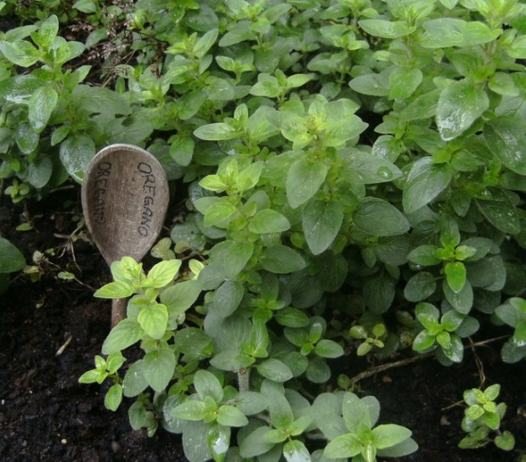
1 Stück Zwiebel, 1 Knoblauchzehe
1 grüne Paprika
2 EL Olivenöl
1 Dose geschälte Tomaten
3 Zweige Oregano
1 Lorbeerblatt
100 ml trockenen Rotwein
Salz, Pfeffer
1 Handvoll Oliven

Huhn mit Paradeiser und Oregano

Zubereitung:

Die Zwiebel und den Paprika klein würfeln, den Knoblauch hacken. Öl in einer Pfanne erhitzen, Hühnerkeulen darin von allen Seiten scharf anbraten und herausheben.
Zwiebeln, Knoblauch und Paprika in der Pfanne anschwitzen und mit Wein und Tomaten aufgießen. Mit Salz und Pfeffer, Lorbeer und Oregano würzen.

Hühnerkeulen wieder zurück in die Pfanne geben und zugedeckt bei niedriger Temperatur ca 45 Minuten schmoren lassen.
5 Minuten vor dem Servieren Oliven hinzugeben. Das Huhn mit Pasta servieren.

Schlüsselblume

Heilwirkung: Ein Tee aus der Wurzel wirkt reizlindernd bei Atemwegserkrankungen.

Verwendung in der Küche: Blüten für die Zubereitung von Likör

Schlüsselblumenlikör
5 Handvoll Blüten der Schlüsselblume
2 Liter Ansatzkorn
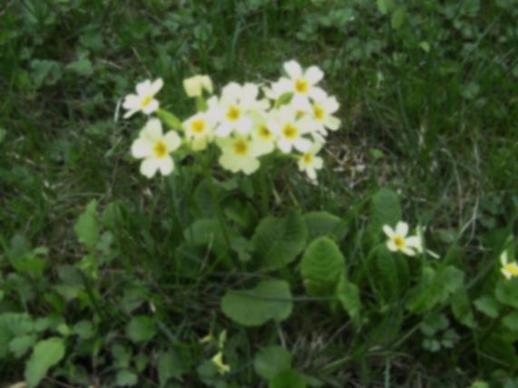
1 Stange Zimt
5 Nelken
Zucker

Schlüsselblumenlikör

Zubereitung:

Eine Flasche bis zu ¾ mit Blüten befüllen, dann mit 1 Liter Ansatzkorn übergießen. Die Gewürze dazu geben und für 3 bis 4 Wochen an einen warmen Platz stellen, jeden Tag schütteln. Danach abseihen, den aromatisierten Alkohol beiseite stellen und die Blüten mit Wasser bedecken und 14 Tage ziehen lassen. Danach das Wasser, nach dem Entfernen der Blüten, mit Zucker verrühren ( ca. 1kg Zucker auf 1 Liter Wasser). Das aromatisierte Zuckerwasser mit dem aromatisierten Alkohol und dem restlichen Ansatzkorn vermischen und in Flaschen abfüllen. Noch einige Wochen ziehen lassen, danach genießen.

Johanniskraut

Heilwirkung: Ölige Auszüge dese blühenden Krautes wirken beruhigend, krampflösend, entzündungshemmend und wundheilend.

Verwendungen in der Küche: Zum Beispiel für Likör.

Johanniskrautlikör
Zutaten:
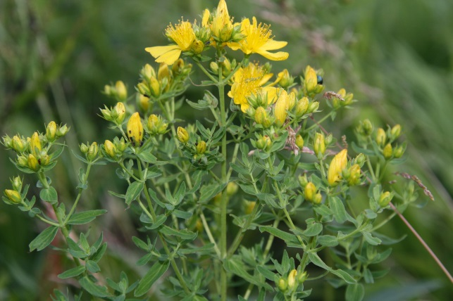
1 Tasse Johanniskrautblüten
1 Liter Ansatzkorn
500g Zucker in 1Liter Wasser aufgekocht
1 Vanillestange
Frischer Ingwer

Johanniskrautlikör

Zubereitung:

Johanniskrautblüten in eine goße Flasche geben und den Alkohol darüber gießen.
Für zwei Wochen an einen sonnigen Platz stellen, dann die Zuckerlösung und die Gewürze dazu geben.
Likör mehrere Monate (1/2 Jahr etwa) ziehen lassen. Danach abseihen und in Flaschen abfüllen.

Liebstöckel

Heilwirkung: Die Wurzel und das Kraut wirken bei Verdauungsbeschwerden, appetitanregend und harntreibend.

Verwendungen in der Küche: Die Blätter werden als Gewürz für Suppen verwendet.
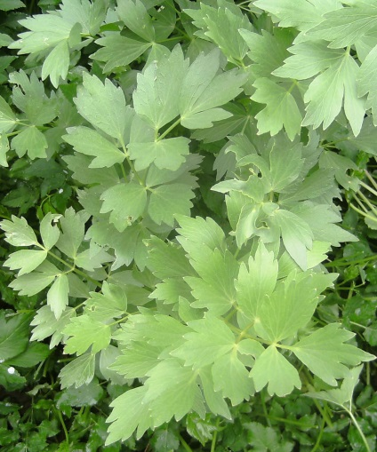
Liebstöckelsuppe
Zutaten:
4EL Liebstöckel
2 Zwiebeln
500ml Gemüsesuppe
25g Mehl, 250 ml Milch, 25g Butter
Pfeffer und Salz

Liebstöckelsuppe

Zubereitung:

Die Butter erhitzen und die Zwiebeln 5 Minuten anschwitzen.
Dann den Liebstöckel hinzufügen. Anschließend unter Rühren das Mehl beifügen und mit Suppe langsam aufgießen und gut durchrühren.
Zudecken und 15 min auf kleiner Flamme sieden lassen. Milch, Salz und Pfeffer hinzufügen.
Langsam erwärmen, aber nicht mehr kochen, da die Liebstöckelsuppe sonst gerinnt.

Thymian

Heilwirkung: Antibiotisch und entzündungshemmend gegen Husten und Bronchitis.

Verwendung in der Küche: Gewürz

Bohnengemüse in Thymian - Senfrahm
Zutaten:
750g grüne Bohnen (Fisolen)
200g Sauerrahm
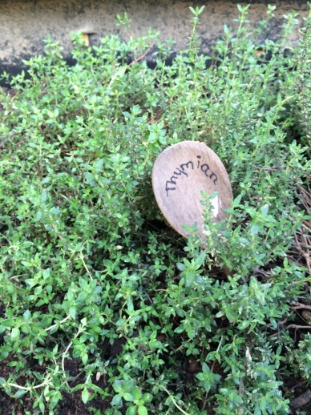
200g Crème fraîche
1 EL Senf, mittelscharf
Salz und Pfeffer, aus der Mühle
1 Bund Thymian

Bohnengemüse in Thymian - Senfrahm

Zubereitung:

Bohnen waschen, putzen und in Salzwasser 15 Minuten kochen. Rahm und Creme fraiche in einem breiten, flachen Topf etwa 5 - 10 Minuten sämig einkochen.
Mit Senf, Salz und Pfeffer würzen, abschmecken. Thymian von den Stielen zupfen, etwas fein hacken und unter die Sauce mischen. Bohnen auf den Tellern anrichten, mit der Sauce übergießen.

Spitzwegerich

Heilwirkung: Spitzwegerichtee wirkt reizlindernd bei Atemwegserkrankungen und adstringierend bei Entzündungen der Mund- und Rachenschleimhäute.
Verwendung in der Küche: als Gemüse
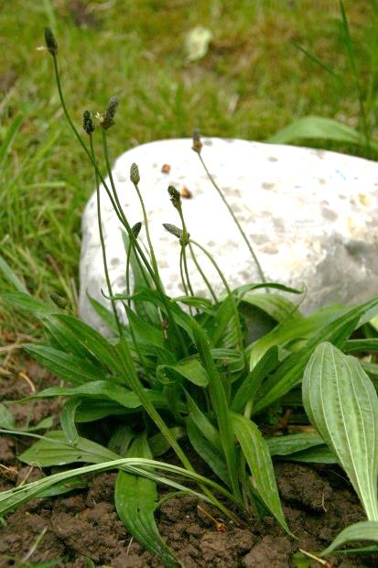
Spitzwegerich-Knödel
Zutaten:
4 „alte“ Brötchen
110g frische Spitzwegerichblätter
50g gehackte Zwiebeln
40g Sahnemeerettich
1 Ei, 1 Eigelb
1/2 Tel. Meersalz, 1 Messerspitze gemahlenen Muskat
1/2 EL Sauerrahm, 200 ml Milch
1-2 EL Mehl
3 getrocknete. Tomaten
1 TL Butter
2,5 Liter Wasser mit einer Prise Salz

Spitzwegerich-Knödel

Zubereitung:

Die Brötchen mit einem guten Brotmesser klein schneiden und mit der erhitzten Milch übergießen, 1/2 Stunde ziehen lassen.
Die Zwiebelwürfel mit der Butter dünsten, dann die klein geschnittenen Spitwegerichblätter dazugeben, ebenso die klein geschnittenen Tomaten. Die Masse verrühren und zu der Brötchenmasse geben. Eier, Sauerrahm, Muskat, Salz und Meerrettich verrühren und zu der Brötchenmasse geben. Alles zusammen gut durchmengen, den Teig nochmal eine 1/2 Stunde stehen lassen.
Köndel formen, wenn der Teig nicht gut zu formen ist etvl. noch etwas Semmelmehl dazu geben. Das Wasser aufkochen, die Knödel 10-15 Minuten köcheln lassen.

Ringelblume

Heilwirkung: äußerlich entzündungshemmend, wundheilend.

Verwendung in der Küche: Ringelblütenblüte für Sirup

Ringelblumensirup
Zutaten:
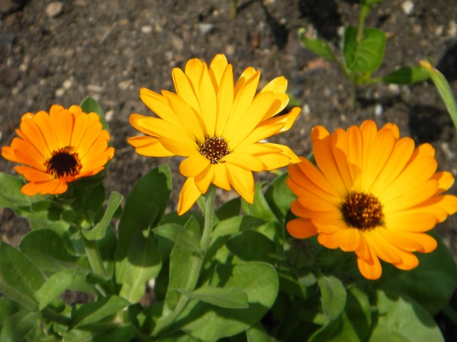
Eine Hand voll Ringelblumenblüten
1 Liter abgekochtes Wasser
1 Kilogramm Zucker
1 Teelöffel Zitronensäure

Ringelblumensirup

Zubereitung:

Die Blüten säubern und in einen Kochtopf geben, mit Wasser bedecken, zum Kochen bringen, einmal aufwallen lassen und von der Platte weg nehmen. 10 Minuten ziehen lassen und durch ein Sieb abseihen.
Den Zucker dazu geben und aufkochen, einige Minuten köcheln lassen, die Zitonensäure zufügen, noch einmal aufwallen lassen und noch heiß in saubere Glasflaschen füllen.
Zum Süßen, Aromatisieren, als Getränk mit Wasser oder Mineralwasser verdünnen.

Frauenmantel

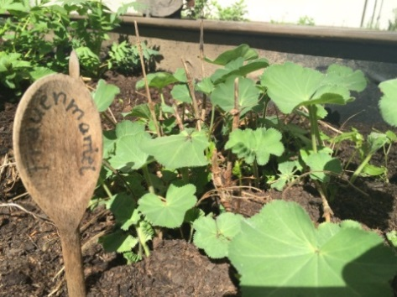
Heilwirkung: Bei Menstruationsbeschwerden, Wechselbeschwerden, gegen Darmbeschwerden.

Verwendung in der Küche: als Gewürz

Wildkräutersalat
Zubereitung:
1 kleine Fenchelknolle mit Grün
1 Handvoll Wildkräuter: 2-3 Brennesseltriebspitzen, 4-6 junge Gierschblätter, 6 zarte Schafgarbenblätter, 4-6 - zarte Löwenzahnblätter, 3-4 junge Frauenmantelblätter,
1 Handvoll Gartenkräuter (viel Petersilie, Schnittlauch, Zitronenmelisse, Pimpinelle)
3 EL Bio-Rapsöl
2 EL heller Bio-Balsamessig (Apfel oder Weißwein)
1 Messerspitze milder Bio-Senf
Himalayasalz und etwas frisch gemahlener Pfeffer.

Wildkräutersalat

Zubereitung:
Die Fenchelknolle putzen und halbieren. Die harten Stängel abschneiden, den Strunk herausschneiden, das Grün zur Seite legen und die Knolle vierteln und in sehr feine Streifen schneiden.
Die Wildkräuter in kaltem Wasser gut waschen. Beim Waschen mit einem Küchenhandschuh über die Brennnesselspitzen fahren, das entfernt die Brennhaare.
Anschließend mit einem großen Messer die Triebspitzen oder Blätter in sehr feine Streifen schneiden, dann fein hacken.

Anschließend die Gartenkräuter wie gewohnt putzen, waschen und fein hacken.
Aus Öl, Senf, Essig, Salz und Pfeffer eine Vinaigrette rühren.
Dann die Salatzutaten darin marinieren.

